PC型磁粉離合器使用說明書
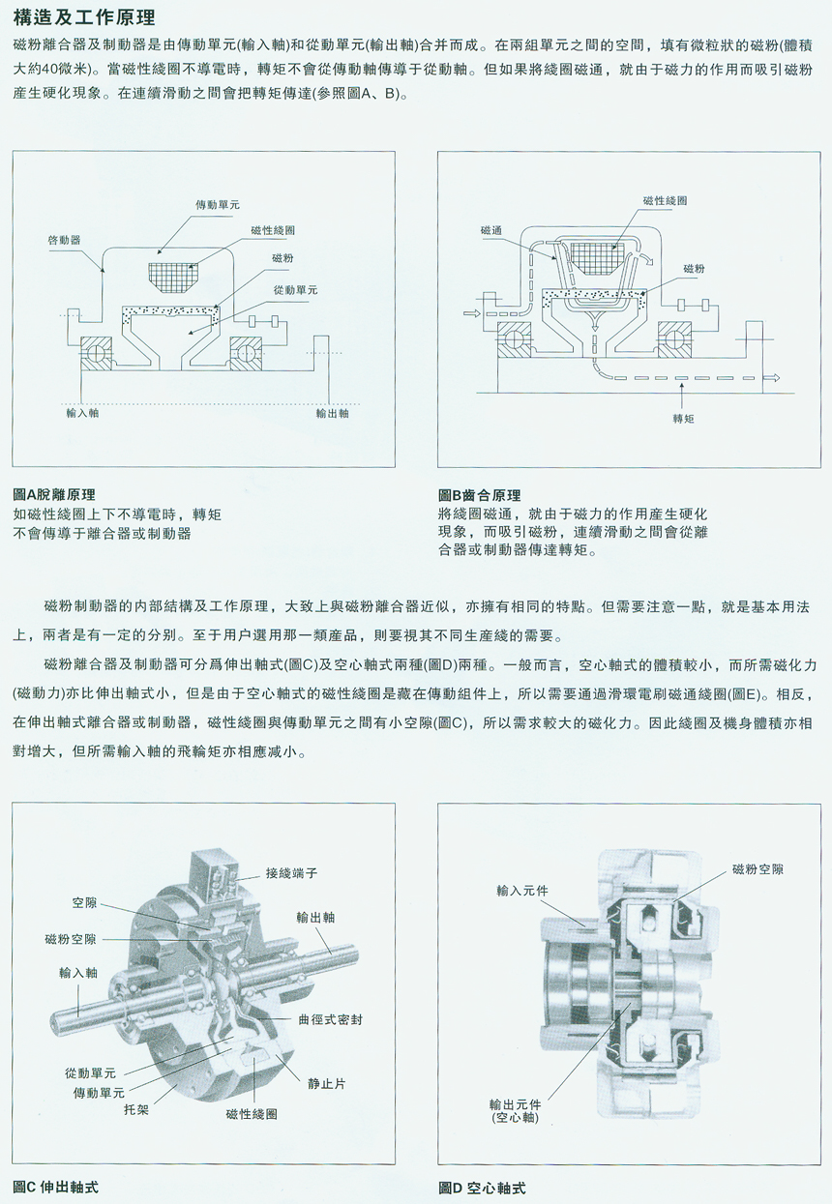

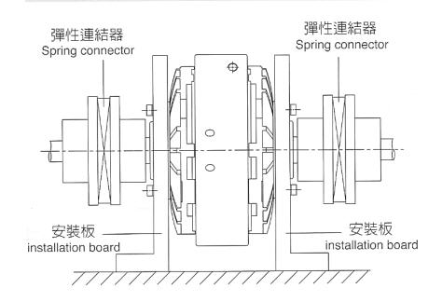
磁粉离合器主要技術參數
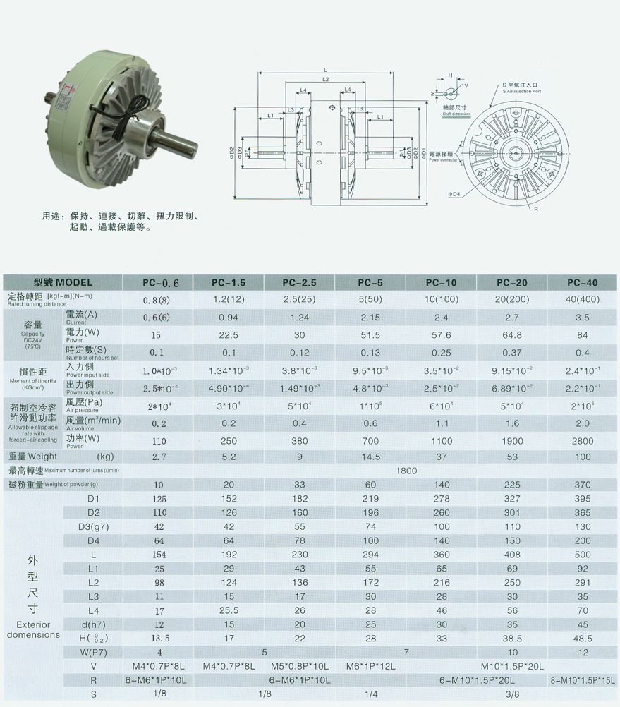
PC磁粉離合器安裝範例(如圖)
1.請將托座的嵌合部位嵌入安裝板、加以固定。
2.制動器軸和負載軸的連結一定要使用彈性耦合器，而且
軸與軸之間的同心度、直角度等必須休持在所使用的彈性
耦合器之容許值範圍內。
3.進行皮帶盤等的安裝時，請保持在容許軸負重
廣州寧賢機電設備有限公司TEL：020-88508331 823511705 FAX：020-82351760 http://www.zhonglijd.com

